Tribunal Regional do Trabalho da 9ª Região

Cadeia de Valor do TRT-PR
3ª Revisão Técnica – 2024
Indicadores e Metas para o ano de 2024

Coordenadoria de Estratégia, Projetos e Processos
Secretaria de Governança, Estratégia e Estatística – sge@trt9.jus.br
Tribunal Regional do Trabalho da 9ª Região – Curitiba/PR

1. Apresentação

A Cadeia de Valor do TRT-PR é a representação gráfica do fluxo de transformação das demandas recebidas pelo Tribunal, tratadas por meio de processos de trabalho, resultando em serviços aos jurisdicionados.

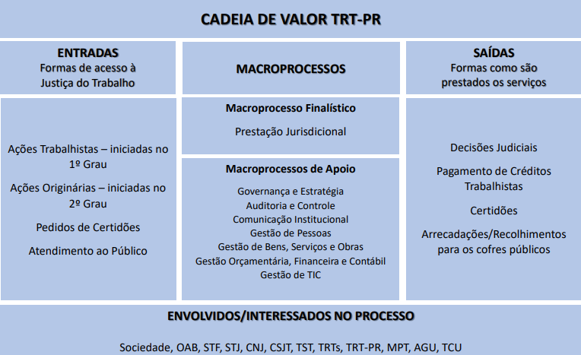

2. Macroprocesso Finalístico - Prestação Jurisdicional

Processo de Trabalho | Responsável | Objetivo
Conciliação | Varas do Trabalho/CEJUSCs 1º e 2º Graus | Solucionar o litígio por meio de acordo entre as partes, em qualquer fase processual.
Providências preliminares | Varas do Trabalho/Gabinetes e Turmas | Solucionar questões preliminares e estabelecer o contraditório para garantir a regularidade do processo, habilitando-o à cognição.
Cognição | Varas do Trabalho/Gabinetes e Turmas | Tornar o processo apto para o julgamento.
Julgamento | Varas do Trabalho/Gabinetes e Turmas | Decidir o conflito apresentado pelas partes.
Recurso | Gabinetes e Turmas | Proceder ao reexame da decisão, sentença ou acórdão, garantindo o duplo grau de jurisdição.
Liquidação | Varas do Trabalho | Tornar a decisão líquida, fixando o valor do crédito a ser executado.
Execução | Varas do Trabalho/COCAPE – Núcleo de Apoio à Execução/CAPEs | Efetivar a prestação jurisdicional da Justiça do Trabalho.

3. Vinculação dos Objetivos, Indicadores e Metas do Plano Estratégico Institucional (PEI) 2021-2026 ao Macroprocesso Finalístico

Macroprocesso Finalístico | Objetivos do PEI | Indicadores | Metas
Prestação Jurisdicional | Garantir a duração razoável e a celeridade do processo por meio de instrumentos flexíveis e digitais | Índice de processos julgados | Meta Nacional 1 - Julgar quantidade maior de processos de conhecimento do que os distribuídos no ano corrente, excluídos os suspensos e sobrestados no ano corrente
Prestação Jurisdicional |  | Índice de processos antigos julgados | Meta Nacional 2 - Identificar e julgar, até 31/12/2024, pelo menos, 93% dos processos distribuídos até 31/12/2022, nos 1º e 2º graus e 98% dos processos  pendentes de julgamento há 4 anos (2020) ou mais
Prestação Jurisdicional |  | Taxa de congestionamento líquida, exceto execuções fiscais | Meta Nacional 5 - Reduzir em 0,5 ponto percentual a taxa de congestionamento líquida, exceto execuções fiscais, em relação a 2023. Cláusula de barreira na fase de conhecimento: 40% e Cláusula de barreira na fase de execução: 65%
Prestação Jurisdicional |  | Índice de execução | Meta Institucional - Finalizar quantidade maior de execuções do que as iniciadas no ano corrente
Prestação Jurisdicional | Assegurar o tratamento adequado dos conflitos trabalhista | Índice de conciliação | Meta Nacional 3 - Aumentar o índice de conciliação em 0,5 ponto percentual em relação à média do biênio 2021/2022 ou alcançar, no mínimo, 38% de conciliação
Prestação Jurisdicional | Garantir a efetividade do tratamento das demandas repetitivas de forma inteligente e célere | Índice de capacitação em precedentes obrigatórios | Meta definida para 2025 e 2026

